P A T R O L D E P L O Y M E N T P L A N
雷波林业局林下作业机器
狗巡护部署方案
基于真实林班边界与地形数据的机队配置规划报告
覆盖范围: 211 / 212 / 213 / 214 林场 · 271 林班 · 3.49 万亩
机队规模: 31 只机器狗 · 31 个补给站 · 62 组电池
数据基础: 真实边界 GeoJSON + 30 米 DEM
编制: ForestRobo 项目组

ForestRobo 项目组 2026 年 11 月

目 录
一、执行摘要 1
二、项目背景与规划目标 1
三、数据基础与数据源 2
四、部署规划方法 2
五、地形影响分析 3
六、电池续航与换电保障 5
七、机队配置与统计结果 7
八、实施节奏与任务体系 8
九、风险与限制 8
十、结论与后续建议 8
附录 A 责任区明细表 9
附录 B 规划参数汇总 10
附录 C 交付文件清单 10

注: 本目录由域代码生成。文档编辑后如需刷新页码, 请在目录上点击右键并选择更新域。

一、执行摘要
本报告面向雷波林业局 (局编号 9120) 下辖 211、212、213、214 四个林场的日常巡护与林下作业需求，基于 271 个林班的真实边界数据与约 30 米分辨率的真实数字高程模型 (DEM)，完成林下作业四足机器狗的机队部署规划，给出机队规模、责任区划分、补给站选址、巡护路线以及电池保障体系的完整方案。
规划结论为：全局配置 31 只机器狗、31 个责任区与 31 个补给站，覆盖 3.49 万亩巡护面积；引入真实地形后，巡护总耗时由平地模型的 147 小时增至 339 小时 (增幅 131%)，地形因素使机队规模由 28 只调整为 31 只；按双包 1500 Wh 电池与每日 2 段出勤计算，全局每巡护循环需换电 71 次、总能耗 114.7 千瓦时，巡护周期不超过 3 天。
主要建议：优先获取森林二类调查小班属性 (林相) 与林区道路网数据以替换当前的直线距离假设；在机型定型后实测功耗与坡道速度曲线，校准能耗模型；先行选取 1 至 2 个责任区开展试点运行。

二、项目背景与规划目标

2.1 项目背景
林下作业四足机器狗项目旨在面向西南山地林区提供巡护、森林碳汇调查、修枝疏伐等作业能力。单机层面已完成轮足与足式两种构型的运动控制与强化学习训练 (仿真环境平滑地形存活率 80%、山地 65%)，以及修枝剪与圆锯复合工具头等执行机构设计。在单机能力具备的基础上，机队层面的部署问题成为工程化的核心环节：需要多少台机器狗、如何划分责任区域、站点设在哪里、按什么路线巡护、电池如何保障。

2.2 规划目标与范围
本报告解决机队部署规划问题，具体包括四项任务：一是确定四个林场各自所需的机器狗数量与责任区划分；二是为每个责任区选定补给站建议位置；三是生成各责任区的闭合巡护路线并优化访问顺序；四是建立电池续航、换电时间与出勤节奏的保障模型。
本报告属于规划层面，不涉及单机感知导航与运动控制的实现细节 (该部分由项目强化学习与自主导航模块另行覆盖)，亦不包含机队采购成本测算。

三、数据基础与数据源
规划采用三类真实数据源，全部为实际测绘或公开地理数据，未使用虚构边界。
表 3-1 数据源清单
数据源 | 内容 | 规模与精度
forest_compartments.geojson | 271 个林班边界多边形及属性 (局、场、作业区、林班号、面积、周长) | WGS84 坐标, 面积 56.3 至 3721.6 亩
Mapzen terrarium DEM 瓦片 | 覆盖 103.30 至 103.72 E、28.28 至 28.66 N 的数字高程模型 | 36 张 z12 瓦片, 约 30 米/像素, 高程 286 至 3827 米
林下经济与直服用地 KMZ | 石斛、黄莲等林下经济地块边界 (7 处) | WGS84 坐标
各林场管辖范围与地形概况如表 3-2 所示。四个林场平均坡度均在 21 度以上，最大坡度接近 34 度，海拔高差普遍超过 1000 米，属于典型的高山峡谷林区，地形对巡护效率的影响不可忽略。
表 3-2 四林场基础概况 (DEM 实测)
林场 | 林班数 | 面积 (万亩) | 平均坡度 | 最大坡度 | 海拔范围 (米)
211 | 27 | 0.37 | 24.8 度 | 31.6 度 | 995 - 2340
212 | 105 | 1.01 | 23.0 度 | 33.6 度 | 1423 - 2670
213 | 62 | 0.65 | 22.8 度 | 29.5 度 | 1371 - 2609
214 | 77 | 1.46 | 21.4 度 | 33.0 度 | 1171 - 2271

四、部署规划方法

4.1 责任区划分
责任区划分采用面积加权 K 均值聚类：以各林班质心为聚类对象、林班面积为权重，在各林场内部将林班聚为若干责任区，每个责任区配置 1 只机器狗。权重使站点与路线自动向大面积林班倾斜。聚类结果再经两条约束规则修正：其一，巡护路线几何长度超过 20 公里或单循环出勤段数超过 6 段的责任区自动二分；其二，少于 3 个林班的碎片责任区合并至同林场内地理最近的相邻区。

4.2 补给站选址
补给站位置取责任区内林班面积的加权质心，保证站点位于其服务林班的负荷中心。站址为规划建议值，实施时应结合林区道路可达性、电源条件与通信覆盖进行实地校准，校准幅度一般不超过数百米，对本报告的机队规模结论无实质影响。

4.3 巡护路线优化
各责任区巡护路线建模为以补给站为起终点的闭合巡回售货商问题 (TSP)，采用三步求解：最近邻贪心构造初始解，2-opt 边交换消除交叉边，Or-opt 段搬迁 (长度 1 至 3) 进一步改善。基准实验表明，2-opt 与 Or-opt 相对最近邻初始解缩短路线 6.9% (322.4 公里降至 300.3 公里)。
路线边权采用地形加权代价：边代价等于直线距离乘以 (1 + (坡度 / 22 度) 的平方)，坡度沿边每 250 米采样一次，使翻越山脊的连接自动变贵。对比实验显示，在 31 个责任区中有 23 个因地形代价改变了林班访问顺序，地形代价平均节省 3.4%。这一结果表明：地形对规划的主要影响体现在耗时与能耗 (见第五章、第六章)，而非访问顺序本身。

五、地形影响分析
图 5-1 为全局部署总图，山体阴影反映了真实地形起伏，四个林场以不同颜色区分，黑色三角为补给站，细线为各责任区闭合巡护路线。
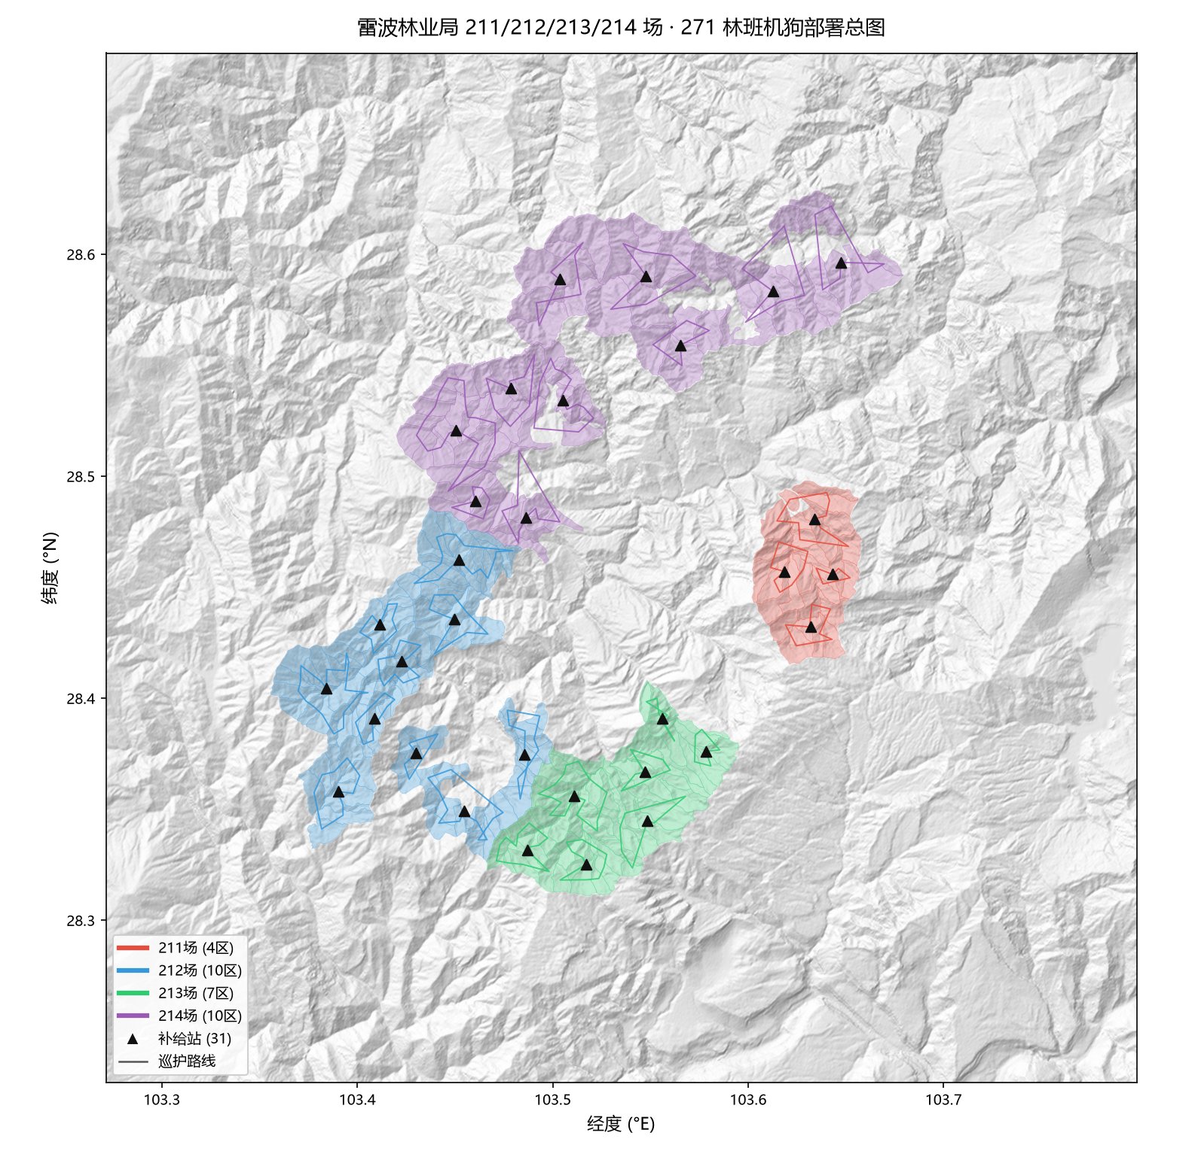
图 5-1 雷波林业局四林场机器狗部署总图 (真实 DEM 山体阴影 + 271 林班边界 + 巡护路线 + 补给站)
图 5-2 给出 271 个林班平均坡度的分布。全部林班坡度集中于 15 至 30 度区间，211 场整体最陡 (平均 24.8 度)，214 场因含大面积缓坡台地而相对平缓 (平均 21.4 度)。
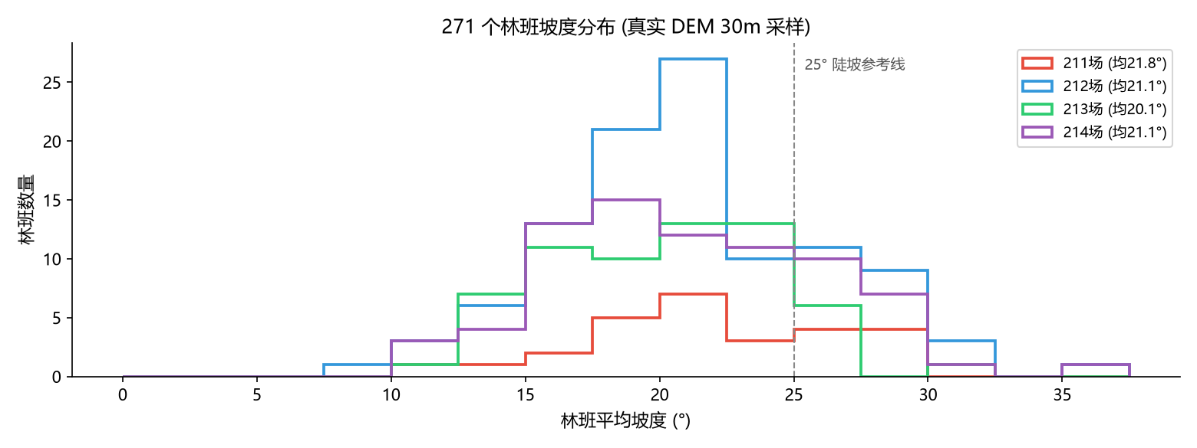
图 5-2 各林场林班坡度分布 (DEM 30 米采样)
速度模型采用 v = 0.6 × exp(−坡度 / 32 度) (米/秒)，其中 0.6 米/秒为林下平地巡航速度。坡度按横坡处理，即假定巡护主要沿等高线进行，30 度坡地仍保留约 39% 的平地速度。该模型为经验假设，建议机型定型后以实测坡道速度曲线替换。
引入地形变速后，全局巡护总耗时由平地匀速模型的 147 小时增至 339 小时，增幅 131%。若沿用平地假设，各责任区的巡护周期将被系统性低估至一半以下，这是山地林区机队规划中必须显式建模的因素。

六、电池续航与换电保障

6.1 能耗模型
单边能耗由基础功耗与地形做功两部分构成：E = P × t + m × g × Δh上升 / η − m × g × Δh下降 × 回收率。其中爬坡位能项的高差 Δh 取自 DEM 沿线采样，下坡按 30% 回收。模型参数见表 6-1。
表 6-1 电池与能耗模型参数 (50 公斤级林下作业四足)
参数 | 取值 | 说明
整机质量 | 50 kg | 整机加作业载荷
电池组 | 1500 Wh 双包 | 2 × 750 Wh 热插拔轮换
可用放电深度 | 80% | 留 20% 保护裕量, 可用 1200 Wh
步态基础功率 | 180 W | 0.6 米/秒林下慢速步态
爬坡机电效率 | 0.75 | 位能做功折算
下坡能量回收 | 30% | 制动回馈
换电耗时 | 15 分钟/次 | 换电加自检
充电时长 | 1.5 小时/组 | 充电柜双充
出勤节奏 | 2 段/日 | 上午与下午各一段

6.2 出勤切段策略
机器狗沿闭合巡回路线行进时，实时校核剩余能量：当剩余能量不足以覆盖下一条边加返站直达路程时，即就地折返补给站换电，新出勤段自站点直奔折返点继续巡护。该策略保证任意时刻机器狗不会因亏电滞留站外。规划结果为全局每巡护循环换电 71 次，总能耗 114.7 千瓦时。
参数校准过程中得到一个重要教训：若按 800 Wh 单包与 250 W 功耗配置计算，可用能量仅支撑约 2.6 小时行走，各责任区被切分为 4 至 8 个出勤段，往返站点的空驶时间反超巡护本身，机队规模膨胀至 60 只且伴随大量无效往返。该配置被物理约束直接否决，说明电池容量与整机功耗是部署可行性的先决条件，须在选型阶段锁定。
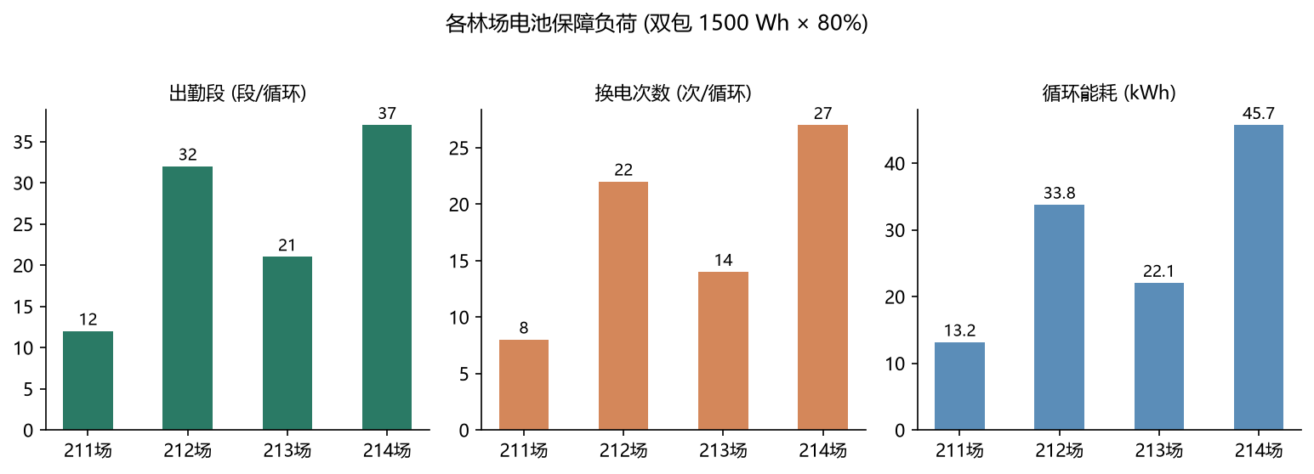
图 6-1 各林场电池保障负荷 (出勤段、换电次数与循环能耗)
规划中同时标记了 8 条超程边，即满电状态下无法连同返程一并走完的单边，全部位于 214 场的陡峭跨沟地段。实施时应对这些边增设途中补电点，或调整对应责任区边界。

七、机队配置与统计结果
表 7-1 给出按林场的机队配置统计。机队规模由责任区数决定，而责任区数取地理聚类、路线长度上限 (20 公里) 与电池约束 (单循环不超过 6 个出勤段) 三者中最紧的约束。212 与 214 两场因林班数量多、面积大，其责任区数正是由电池约束顶至 10 个。
表 7-1 各林场机队配置统计
林场 | 机器狗 | 林班 | 面积 (万亩) | 平均坡度 | 路线 (公里) | 地形耗时 (小时) | 出勤段 | 换电 | 能耗 (千瓦时)
211 | 4 | 27 | 0.37 | 24.8 度 | 31.7 | 36.7 | 12 | 8 | 13.2
212 | 10 | 105 | 1.01 | 23.0 度 | 103.5 | 109.7 | 32 | 22 | 33.8
213 | 7 | 62 | 0.65 | 22.8 度 | 62.2 | 68.3 | 21 | 14 | 22.1
214 | 10 | 77 | 1.46 | 21.4 度 | 119.4 | 124.2 | 37 | 27 | 45.7
合计 | 31 | 271 | 3.49 | - | 316.8 | 338.9 | 102 | 71 | 114.7
图 7-1 直观对比了各林场的机队数量、林班数量与巡护面积。214 场面积最大 (1.46 万亩，占全局 42%) 且能耗最高；212 场林班数最多 (105 个) 但单班面积小；211 场面积最小却坡度最陡，单狗负荷并不轻。
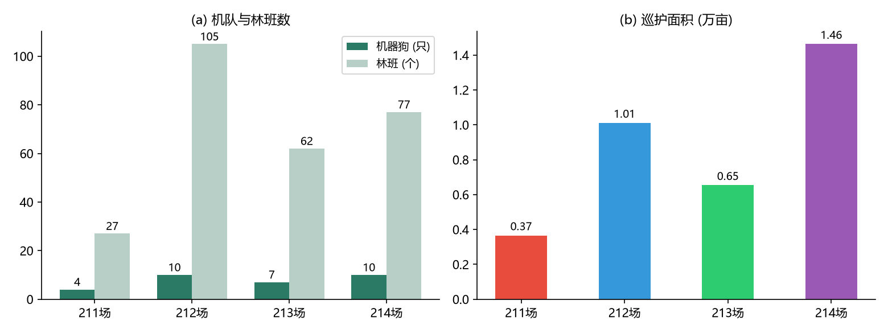
图 7-1 各林场机队配置与巡护面积对比
配套保障需求按机队规模推算：全局需 1500 Wh 电池组 62 组 (每狗 2 组轮换，一组作业一组站充)、补给站 31 个 (每责任区 1 个，含充电柜与工具头库)；按巡护周期不超过 3 天计，全局日均充电量约 38 千瓦时，其中 211 场约 4.4、212 场约 11.3、213 场约 7.4、214 场约 15.2 千瓦时。全部 31 个责任区的明细参数见附录 A。

八、实施节奏与任务体系
机队部署建议按四个阶段渐进推进。第一阶段为踏查建图：全部责任区各巡护一遍，建立林区高精度地图 (地形、障碍、可通行走廊)，为后续作业提供底图；第二阶段为碳汇调查：按样地方案开展胸径、树高抽样测量，机器狗携带 DBH 卡尺与取样钻执行；第三阶段为修枝疏伐作业：搭载修枝剪与圆锯复合工具头按小班推进，补给站承担工具头更换；第四阶段为灾害响应：地震或火情场景下机队切换为多机协同模式，与项目已完成的多机搜索、地震韧性、清障协作调度模块衔接。
日常巡护按每责任区 1 只狗定编，巡护周期不超过 3 天 (每日 2 个出勤段)。防火期如需提升至每日全巡，可按 1.5 至 2 倍系数增配机动组，或对高风险林班单独加密巡护频次。

九、风险与限制
表 9-1 主要风险与限制
类别 | 描述 | 影响与对策
站位未校准 | 补给站取面积加权质心, 未结合道路与电源 | 实施前实地校准, 偏移数百米内不影响结论
直线边假设 | 路线边按直线计算, 无林区道路网数据 | 引入路网后用 A-star 路网距离替换, 算法管线已就绪
林相未接入 | 无树种、郁闭度、灌木密度属性 | 速度模型暂不区分林相, 获取二类调查数据后按小班生效
超程边 | 214 场 8 条单边满电无法走完含返程 | 增设途中补电点或微调责任区边界
速度与功耗为经验值 | 0.6 米/秒与 180 W 为文献与仿真推定 | 机型定型后实测标定, 参数集中于部署脚本顶部可一键重算
DEM 分辨率 | 30 米格网, 沟坎细节被平滑 | 重点走廊可补采 10 米级 DEM 局部替换

十、结论与后续建议
本报告基于真实林班边界与真实地形数据，建立了包含责任区聚类、地形加权路线优化与电池能耗保障的完整部署规划链路，结论为：211 场 4 只、212 场 10 只、213 场 7 只、214 场 10 只，全局 31 只机器狗、31 个补给站、62 组电池，巡护周期不超过 3 天。地形使巡护耗时增加 131%，是机队规模的第一决定因素；电池容量与功耗是部署可行性的先决条件。
后续工作建议按优先级推进：一是由林业局提供森林二类调查小班属性表与林区道路网数据，替换直线边假设并使林相系数按小班生效；二是机型定型后开展坡道速度与功耗实测，校准速度与能耗模型；三是选取 211 场一个责任区 (建议 4 至 7 个林班的区) 开展试点，以实测数据回归修正全局参数；四是结合防火期任务剖面，评估机动组增配方案。

附录 A 责任区明细表
下表列出全部 31 个责任区的主要参数。海拔列为路线沿线最低与最高值。
表 A-1 31 个责任区明细
责任区 | 林班 | 面积 (亩) | 坡度 | 路线 (公里) | 耗时 (小时) | 出勤段 | 换电 | 周期 (天) | 海拔 (米)
211-A | 7 | 1035 | 26.0 度 | 7.5 | 9.7 | 4 | 3 | 2 | 1122 - 2182
211-B | 4 | 430 | 25.4 度 | 4.3 | 4.9 | 1 | 0 | 1 | 1681 - 2121
211-C | 7 | 946 | 23.2 度 | 8.4 | 8.7 | 2 | 1 | 1 | 1789 - 2440
211-D | 9 | 1243 | 24.7 度 | 11.5 | 13.4 | 5 | 4 | 3 | 942 - 1544
212-A | 10 | 789 | 28.3 度 | 8.8 | 11.2 | 3 | 2 | 2 | 1373 - 2178
212-B | 8 | 734 | 20.4 度 | 7.6 | 7.8 | 2 | 1 | 1 | 1826 - 2117
212-C | 11 | 823 | 21.0 度 | 11.3 | 10.4 | 3 | 2 | 2 | 1469 - 1949
212-D | 9 | 1341 | 19.5 度 | 9.7 | 9.6 | 3 | 2 | 2 | 1963 - 2439
212-E | 15 | 1539 | 21.1 度 | 14.1 | 15.0 | 6 | 5 | 3 | 1353 - 2035
212-F | 8 | 1088 | 25.6 度 | 10.7 | 12.0 | 3 | 2 | 2 | 1388 - 2055
212-G | 17 | 1746 | 22.3 度 | 14.6 | 15.5 | 4 | 3 | 2 | 1967 - 2631
212-H | 12 | 1097 | 25.1 度 | 13.2 | 13.5 | 4 | 3 | 2 | 1357 - 2085
212-I | 9 | 475 | 22.8 度 | 7.1 | 8.4 | 2 | 1 | 1 | 1903 - 2554
212-J | 6 | 476 | 26.0 度 | 6.4 | 6.3 | 2 | 1 | 1 | 1401 - 1825
213-A | 9 | 842 | 23.8 度 | 8.5 | 10.0 | 3 | 2 | 2 | 1596 - 2479
213-B | 12 | 828 | 23.8 度 | 10.1 | 11.0 | 3 | 2 | 2 | 1666 - 2402
213-C | 5 | 655 | 21.4 度 | 5.4 | 5.6 | 1 | 0 | 1 | 1819 - 2386
213-D | 7 | 1136 | 21.5 度 | 7.9 | 7.8 | 2 | 1 | 1 | 1427 - 1897
213-E | 7 | 1145 | 21.9 度 | 11.0 | 13.0 | 5 | 4 | 3 | 1806 - 2578
213-F | 6 | 464 | 24.5 度 | 5.7 | 6.1 | 2 | 1 | 1 | 1619 - 1921
213-G | 16 | 1466 | 22.4 度 | 13.6 | 14.8 | 5 | 4 | 3 | 1360 - 1893
214-A | 12 | 1040 | 25.3 度 | 11.8 | 12.6 | 5 | 4 | 3 | 1048 - 1543
214-B | 7 | 999 | 21.0 度 | 10.5 | 10.6 | 3 | 2 | 2 | 1301 - 1577
214-C | 6 | 1371 | 24.4 度 | 13.4 | 14.3 | 4 | 3 | 2 | 711 - 1507
214-D | 6 | 2468 | 19.6 度 | 13.1 | 12.5 | 4 | 3 | 2 | 1121 - 1840
214-E | 6 | 2113 | 19.9 度 | 11.4 | 10.9 | 4 | 3 | 2 | 1400 - 1728
214-F | 5 | 1711 | 25.5 度 | 13.8 | 15.5 | 4 | 3 | 2 | 886 - 1638
214-G | 18 | 2256 | 16.6 度 | 18.8 | 17.7 | 6 | 5 | 3 | 1374 - 2309
214-H | 8 | 835 | 24.2 度 | 13.1 | 15.1 | 2 | 1 | 1 | 1178 - 1902
214-I | 5 | 631 | 21.6 度 | 5.8 | 6.7 | 2 | 1 | 1 | 1770 - 2232
214-J | 4 | 1207 | 22.1 度 | 7.7 | 8.3 | 3 | 2 | 2 | 1277 - 1747

附录 B 规划参数汇总
表 B-1 部署规划模型参数
模块 | 参数 | 取值
责任区 | 初始聚类数 (211/212/213/214) | 3 / 8 / 6 / 8
责任区 | 路线几何上限 | 20 公里
责任区 | 单循环出勤段上限 / 最小拆分区 | 6 段 / 5 个林班
地形 | 边采样间距 / 边代价系数 | 250 米 / 22 度平方项
地形 | 速度模型 | 0.6 × exp(−坡度/32度) 米/秒
路线 | TSP 求解 | 最近邻 + 2-opt + Or-opt
电池 | 可用能量 / 基础功率 | 1200 Wh / 180 W
电池 | 换电 / 充电 / 出勤节奏 | 15 分钟 / 1.5 小时 / 2 段每日

附录 C 交付文件清单
表 C-1 规划交付物
文件 | 内容
rl/deploy_planner.py | 部署规划主脚本 (参数集中于顶部, 可一键重算)
rl/fetch_dem.py | 真实 DEM 下载与拼接 (Mapzen terrarium)
rl/deployment_plan.json | 31 责任区结构化方案 (含路线坐标)
rl/forest_deployment_demo.html | 交互式部署演示页 (卫星底图 + 巡护动画 + 换电点)
rl/stand_params.json | 林相参数接口模板 (待二类调查数据填充)
rl/farm_stats.py | 按场统计脚本
data/leibo/dem/ | 区域 DEM 栅格 (1536 × 1536, 约 30 米)
report/ | 本报告与图表生成脚本

